**Спрячьте гаджет на дороге!**

«Использование гаджетов пешеходами — часто встречающееся явление.

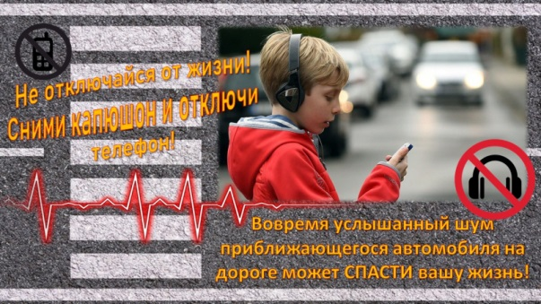Разговор по мобильному телефону, использование плеера при переходе через дорогу создают реальную угрозу жизни. Ведь на дороге не всегда можно увидеть опасность (в ситуациях закрытого обзора), но её можно услышать. Слушая музыку, надев наушники или разговаривая во время движения по дороге по телефону, человек не может услышать, приближающееся транспортное средство или сигнал водителя, и подвергает себя опасности.

**Мало кто задумывается, к чему может привести такое увлечение!**

**Будьте осторожны, соблюдайте правила!**

**Спрячьте гаджет на дороге!**

«Использование гаджетов пешеходами — часто встречающееся явление.

Разговор по мобильному телефону, использование плеера при переходе через дорогу создают реальную угрозу жизни. Ведь на дороге не всегда можно увидеть опасность (в ситуациях закрытого обзора), но её можно услышать. Слушая музыку, надев наушники или разговаривая во время движения по дороге по телефону, человек не может услышать, приближающееся транспортное средство или сигнал водителя, и подвергает себя опасности.

**Мало кто задумывается, к чему может привести такое увлечение!**

**Будьте осторожны, соблюдайте правила!**